Živjo, danes bomo spoznali novo fizikalno količino, ki kar pomembno vpliva na naše vsakdanje življenje. Ne verjameš? Boš spoznal čez nekaj ur.
PROSTORNINA – VOLUMEN - V
Na začetku snovi o gostoti moramo ponoviti kako se računa in meri prostornina in kaj je to masa.
PROSTORNINA
Nekaj od tega ste že slišali pri matematiki.

DOLOČANJE PROSTORNINE GEOMETRIJSKIH TELES
Pri matematiki smo spoznali različna geometrijska telesa in obrazce za izračun njihove prostornine. Poznati oziroma izmeriti moramo dolžine njihovih robov (dolžino, širino in višino).
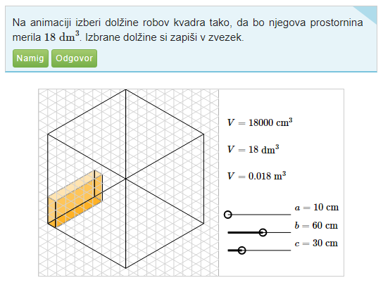
Prostornino kocke izračunamo z enačbo V=a.a.a=a³, prostornino kvadra pa kot V=a⋅b⋅cV=a⋅b⋅c.
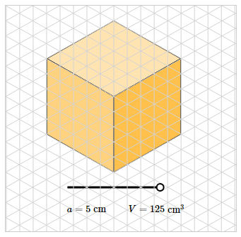
Na povezavi https://eucbeniki.sio.si/fizika8/160/index2.html si oglej in opravi nalogo opisano desno zgoraj.
Kako se izračuna prostornina drugih geometrijskih teles, pa v 9r.

DOLOČANJE PROSTORNINE TELES NEGEOMETRIJSKIH OBLIK
Različnim trdnim telesom, ki nimajo geometrijske oblike, prostornino določimo z merilnimi posodami. Postopek merjenja si lahko ogledaš na posnetku. https://eucbeniki.sio.si/fizika8/160/index2.html
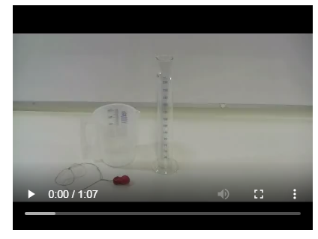
Za prostornino uporabljamo dve« vrsti« enot
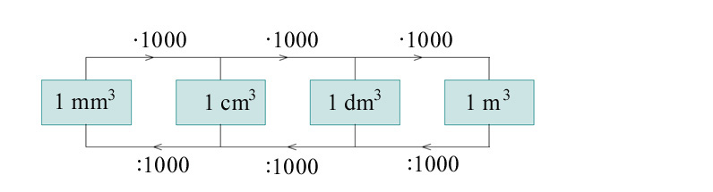

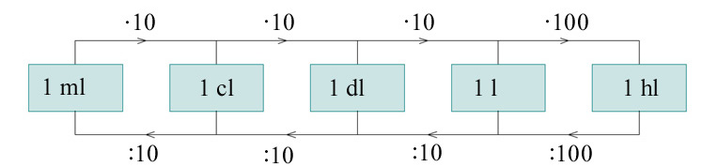
Povezava med obema: Pomembno: 1dm³= 1l (liter)
MASA
Na začetku naj zapišemo zelo pomemben zakon – Zakon o ohranitvi mase.
Ta zakon pravi, da se snov ne more niti ustvariti niti izničiti.
Pretvorniki enot za maso:
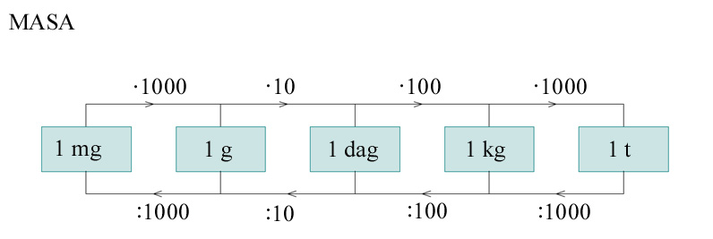
Za vodo velja: 1liter vode ima maso 1kg
Za konec še dn:
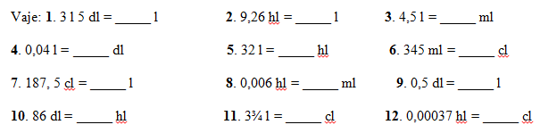
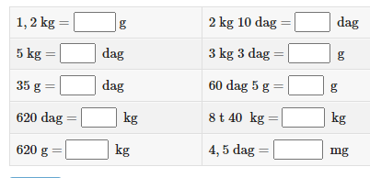

Pošlji na moj mail.

